Консультация для родителей:
«Сюжетно-ролевая игра,
как средство социализации детей в обществе»

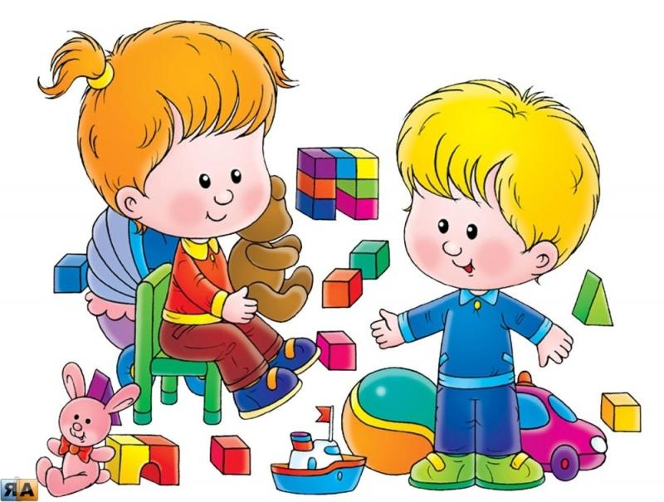

Подготовила: воспитатель
средней группы
Власова С.И.

Вся наша жизнь-игра! Правдивое высказывание, потому что игра сопровождает нас с детства и до почтенного возраста. Мы играем сами, с детьми и внуками. Именно в игре малыш с рождения всесторонне развивается, учится говорить первые слова, глядя на улыбающихся и ждущих чуда родителей, учится высказывать жестами, мимикой, голосом свои пожелания, усваивает гигиенические навыки и мн.др. Попав в детский сад, малыш продолжает воспитываться и обучаться посредством игры. Для того чтобы помочь ребенку легче социализироваться, педагоги ДОУ посредством игры формируют в воспитанниках умение общаться и взаимодействовать друг с другом.
Игры могут быть импровизированные и заранее спланированные. Задача воспитателя помочь детям выбрать из множества игр одну, распределить роли, играть по правилам, использовать различные способы взаимодействия в коллективе.
Такие игры как «Семья» и «Больница» учат малышей, заботься о своих близких, заниматься своими обязанностями и доводить начатое до конца. «Спасатели», «Моряки», «Военные» помогают формировать патриотизм и отвагу. «Магазин», «Строители» - формируют представление о профессиях, учат планированию и последовательности.
Многие специалисты не без оснований говорят о детских сюжетно-ролевых играх как о своеобразной репетиции вхождения детей во взрослую самостоятельную жизнь. Подражая взрослым в этих играх и наблюдая за тем, как это делают сверстники (пользуясь «другим», своим собственным опытом, перенятым у «других» взрослых), дети уточняют свои сведения о мире и моделируют своё поведение в обществе. Вот почему сюжетно-ролевые игры так важны для социально-коммуникативного развития и социализации дошкольников.
Игра - один из важнейших моментов в развитии детей в разном возрасте. Именно в игре ребенок познает мир, определяет свою роль в мире, в семье, в коллективе. Игра не только вызывает у ребенка положительные эмоции: радость, удовольствие, счастье, но и одновременно с эмоциями закладывает в ребенке фундамент будущей жизни, основу поведения ребенка в дальнейшем в обществе. Разные виды игр развивают у ребенка и разные умения и навыки.
Один из основных видов игры в жизни ребенка занимает сюжетно-ролевая игра. В сюжетно-ролевой игре дети говорят с помощью игрушек, игровых действий, сюжета, ролей. Сюжетно-ролевые игры это пласт социализации ребенка; формирования самосознания, определения себя, как часть жизни и общества.
В сюжетно-ролевые игры дети начинают играть с самого малого возраста, Если мы вспомним наших детей совсем маленькими (даже, когда они ещё не умели ходить), они уже пытались подражать членам своей семьи. И уже в этом возрасте дети осваивают данный вид игры.
В детском саду очень важную роль отводят для сюжетно-ролевых игр. В младших группах они более простые, но к старшей и подготовительной группе эти игры значительно усложняются. Усложняются они не только воспитателем, но и самими детьми основываясь на собственном опыте, познании чего-то нового, освоении новых жизненных навыков, приобретенных не только в детском саду, но и в семье. Ведь семья это главное для каждого ребенка.
Очень важно, что бы в семье ребенка не забывали про игры, особенно, про сюжетно-ролевые. В наше время-время новых технологий, родители посадили детей за компьютеры и различные гаджеты, забыв об игре-основе приобретения жизненного опыта каждого ребенка. Ведь социализация ребенка закладывается через игру, через непосредственный контакт с предметами, людьми, животными. Компьютеры и гаджеты это тоже часть нашей жизни, но время, которое дети дошкольного возраста проводят за ними несоразмерно велико в соизмерении с обычной игрой детей в куклы или машинки. Взрослые ни в коем случае не должны забывать, что их задача научить ребенка играть, а главное самим участвовать в детских забавах. Родители ребенка самые важные и значительные люди, которые занимаются только полезными и действительно важными делами. И для ребенка будет очень показательно ваше участие в игре с ребенком. Вы и сами получите огромное удовольствие, играя в какую либо игру с вашим ребенком, не говоря уже о вашем малыше. Именно участие мамы и папы в игре наравне с ребенком дает малышу чувство «равенства» его и родителей, а значит им можно доверять.
Наблюдая за игрой ребенка, вы можете больше узнать его. Кем он считает себя в обществе, в какой роли себя определяет, как ведет себя в той или иной ситуации.
Родители должны помогать ребенку в игре, направлять его. Совсем не обязательно, что бы ребенок всегда выигрывал или занимал главные роли во время игры. Надо ребенку дать возможность научиться спокойно относиться к поражению, к ни очень важной, по его мнению, роли в игре. Зато потом ему будет легче, когда в реальной жизни он окажется в более проигрышной ситуации, чем другие, ведь в жизни это неизбежно.
От взрослого зависит очень много: участие взрослого в игре ребенка, оснащение материальной составляющей для игры детей. Именно взрослый, аккуратно корректируя игру ребенка, может учить его изменять свое поведение в зависимости от развития сюжета выбранной игры ребенка.
Совместные игры ребенка с родителями обогащают игровой и нравственный опыт детей, повышают их эмоциональный настрой, положительно влияют на адаптацию детей в обществе, в новых коллективах. А взрослых такие игры с ребенком делают их ещё ближе, помогают понять внутренний духовный мир ребенка, запросы, потребности, а главное – помогает лучше изучить характер своего ребенка, стать ему лучшим другом. Разве не это настоящее родительское счастье?
Будьте счастливы!

Консультация для родителей
«Специфика сюжетно-ролевых игр
для детей 4 – 5 лет»
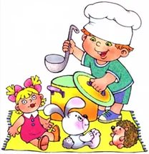

Подготовила: воспитатель
средней группы
Власова С.И.

Игры дошкольников возникают по инициативе самих детей, либо их организует взрослый в обучающих, воспитательных, психотерапевтических целях. К первой группе относится сюжетно-ролевая разновидность. Чтобы понять, как возникает, развивается сюжетно-ролевая игра в средней группе, необходимо рассмотреть ее особенности.
Специфика сюжетно-ролевой игры
Сюжетно-ролевой игрой считается такая, в которой дети сами придумывают сюжет, распределяют роли. Собственно, сюжет и роли появляются в развлечениях малышей 4-5 лет. На более ранних этапах развития ребёнка уместно говорить о сюжетно-отобразительной игре, когда малыш уже совершает игровые действия (кормит куклу, укладывает её спать, возит машинку и т.д.), но ещё не берёт на себя роль. Переход от отобразительных действий к сюжету и обозначению ролей происходит с 3 до 4 лет.
Структура сюжетно-ролевой игры
Сюжетно-ролевая игра (детский сад - лучшее место для ее проведения) включает следующие взаимосвязанные компоненты:
- Воображаемая ситуация. Вторая реальность создаётся после того, как один из игроков произносит слова «как будто».
- Сюжет. Это события, которые происходят в игре: посетители парикмахерской ждут очереди на стрижку, доктор принимает пациентов, мама моет посуду и т.д.
- Роль. Во время игры малыш не просто действует за своего героя, но проживает его жизнь. Количество и разнообразие ролей зависят от возраста играющих и особенностей сюжета.
- Отношения. Для этого вида игр характерны два плана отношений: игровые и реальные. Игровое взаимодействие – это разговор «мамы» и «дочки», диалог «продавца» и «покупателей», «врача» и «пациента». В реальные отношения дети вступают, чтобы обсудить варианты развития игры, оспорить поведение участников.
- Правила. Это только на первый взгляд кажется, что такой вид игры не содержит правил. На самом деле они есть, но выражены не столь явно. Так, если дети играют в больницу, то ребёнок, исполняющий роль врача, должен быть в белом халате, сидеть в «кабинете», чётко следовать логике совершаемых действий: осматривать «больного» и ставить диагноз. Если вместо этого он начнёт танцевать или взвешивать муляжи овощей, то правила будут нарушены.
Перечисленные компоненты проявляются по-разному в зависимости от возраста дошкольников.

Как играют дети средней группы?
Сюжетно-ролевая игра в средней группе (как, впрочем, и в других) – это интерпретация увиденного и услышанного. Малыши обыгрывают действия своих родителей, бабушек, дедушек в быту, воспитателя и няни в дошкольном учреждении, врача в районной поликлинике и т.д.
Источник, питающий игру, – окружающий мир. Побывали ребята на экскурсии в медицинском кабинете, и вот уже кто-то пробует ставить термометр плюшевому мишке и подыскивает себе медсестру. Посмотрели мультик или кинофильм о моряках, а на следующий день в группе появились свои капитаны, боцманы и матросы. После полёта Юрия Гагарина дети без устали играли в космонавтов.
Игры детей 4-5 лет несколько хаотичны, сюжеты и роли быстро сменяют друг друга. Малыши обращают внимание не столько на предмет, сколько на партнёра, пытаются построить ролевые отношения. Воображаемую ситуацию дети удерживают самостоятельно, сюжет состоит из 3-4 игровых действий. Дошкольники неплохо воспроизводят интонацию, мимику, жесты людей, подражают животным, пытаются использовать нормы этикета. Игровые объединения ещё неустойчивы, участники постоянно меняются.
Сюжетно-ролевая игра в средней группе отличается тем, что дети этого возраста стремятся сохранить логику действий. Если трёхлетний малыш сначала делал кукле укол, затем осматривал её, то сейчас подобные манипуляции оспариваются. Так в соответствии с возрастом изменяются сюжетно-ролевые игры. Средняя группа пытается приблизить игру к реальности.

Организация предметно-игровой среды
Воспитатель заботится о создании необходимой обстановки. Чтобы возникла сюжетно-ролевая игра, младшая группа строго разделяется на зоны. В одной части группового помещения куклы пьют чай, в другой расположен гараж для игрушечных машин, в третьей воспроизведён интерьер магазина.
В средней группе от зонирования необходимо отказаться, так как чёткая организация пространства тормозит инициативу дошкольников, мешает им творчески проявить себя. Дети создают игровое пространство сами, поэтому педагог предусматривает переносные ширмы, небольшие коробки, мягкие модули, кукольную мебель. Костюмы располагаются на вешалках, атрибуты помещаются в коробки. На каждую коробку приклеивается картинка, чтобы малыши могли понять, где лежат те или иные вещи. Сюжетно-ролевая игра в старшей группе также организуется детьми.

Руководство сюжетно-ролевой игрой детей 4-5 лет
Воспитатель руководит игрой как прямо, так и косвенно. При прямом руководстве педагог предлагает ее замысел, помогает организовать игровое пространство, берёт на себя одну из ролей. Не следует думать, что воспитательница впадает в детство. Она управляет детьми, только делает это ненавязчиво, от имени того, кого она играет. Так, в роли продавца педагог предлагает «покупателям» описать выбираемый товар. Будучи "пациентом", воспитатель подробно расспрашивает «врача» о назначенном лечении, лекарствах, выясняет, требуется ли дополнительное обследование.
Сюжетно-ролевая игра в средней группе благоприятна для создания проблемных ситуаций. Например, мишка на прогулке поранил ногу. Как ему помочь? Или кукла Катя приглашает подружек на чай, но чашек меньше, чем гостей. Что ей делать? Подобные ситуации продумываются заранее, а затем педагог помогает детям найти решения. Развитие сюжетно-ролевой игры происходит в зависимости от того, что придумали воспитанники.
Косвенное руководство состоит в том, что педагог расширяет кругозор детей, формирует у них новые представления, с тем чтобы дошкольники использовали накопленный опыт во время игр. Обогащению игровых сюжетов способствуют беседы, экскурсии, чтение художественных произведений.
Чем старше становятся дети, тем реже воспитатель руководит ими напрямую. В зависимости от возраста по-разному развивается сюжетно-ролевая игра. Младшая группа играет только при непосредственном участии педагога, а дети 4-5 лет - самостоятельно.

Взаимосвязь видов игр дошкольников
Ближе всех к сюжетно - ролевой стоит режиссёрская игра. В ней также есть сюжет и роли. Однако ребёнок играет один. Сюжетную линию малыш придумывает сам. Персонажами выступают игрушки, предметы или объекты природы (камешки, жёлуди, шишки).
Дошкольники любят играть в театрализованные игры, изображать героев сказок и мультфильмов. Иногда в группе организуются целые спектакли, сюжет которых по желанию участников может меняться.
Строительно-конструктивная игра идёт бок о бок с другими видами. Так как малыши обыгрывают свои постройки (домик для кукол, теремок, забор вокруг площадки и т.д.). Элементы сюжета есть и в подвижных разновидностях ("Кот и мыши", "Али-Баба" и др.).
Дидактические игры, организованные по инициативе педагога, помогают узнать много нового о природе, жизни людей. Они развивают речь малышей, формируют у детей элементарные математические представления. В какую бы игру ни играл ребёнок, важно, чтобы она была захватывающей, интересной, способствовала воспитанию и развитию малыша.

Рекомендации родителям
Малыши играют не только в детском саду, но и дома. О том, чтобы игра была успешной, должны позаботиться родители. Чем старше становится ребёнок, тем чаще он задаёт различные вопросы. Мамы и папы должны поощрять детскую любознательность, вместе искать ответы, наблюдать за природой, трудом людей, делать выводы: «Почему на улице лужи?»; «Бабушке нездоровится. Как поступим?» и т.д. Полученные представления ребёнок отражает в игре.
Развитию игр способствует чтение и обсуждение литературных произведений, посещение театра, слушание музыкальных произведений (детские песни, пьеса П.И. Чайковского «Болезнь куклы» и т.д.), просмотр мультиков и кинофильмов для детей.
Не стоит бояться приглашать в гости друзей своего ребёнка. Сюжетно-ролевые игры дошкольного возраста весело проходят в хорошей компании.
Наконец, у ребёнка должно быть собственное пространство, по крайней мере, часть комнаты, где он будет чувствовать себя хозяином положения. Игрушки и другие атрибуты хранятся в специальных ящиках или коробках.
Желаем Вам успехов!

